


日期：2022/11/3
广联达数字设计产品
疫情期间服务方案
单位名称：广联达科技股份有限公司

尊敬的 河南省工程勘察设计行业协会会员单位:

您好！当前疫情防控形势依然严峻，为了响应党和政府号召，做好疫情防控工作，企业单位要充分把握企业人员较为密集的特点，认真做好自身防护工作，在特殊时期尽可能采用互联网、居家办公方式，开展各项业务工作，减少人员直接接触，阻断病毒传染途径。为此，广联达科技股份有限公司向各会员单位免费提供“广联达设计系列软件”使用，以方便各企业单位开展工作及居家办公。祝全体同仁平安，健康！共同努力，早日打赢疫情防控硬仗！

公司介绍
广联达科技股份有限公司作为数字建筑平台服务商，围绕工程项目的全生命周期，为客户提供数字化软硬件产品、解决方案及相关服务。公司业务面向建设方、设计方、制造厂商、供应商、施工方、运营方等产业链各参与方，以及金融、高校、投资并购等领域，提供以建设工程领域专业化应用为核心基础支撑，以产业大数据、产业链金融等为增值服务的数字建筑全生命周期解决方案。 广联达拥有员工9400余人，在全球建立80余家分子公司，在美国、英国、芬兰、瑞典、波兰、德国、新加坡、马来西亚、印度尼西亚、中国香港等地均设立了子公司、办事处与研发中心，服务客户遍布全球100多个国家，为34万企业客户，提供百余款专业应用产品及服务。广联达始终定位于数字化使能者，持续助力建筑产业转型升级，从咨询服务、解决方案、生态合作等多方面发挥平台作用，整合生态资源，为产业运营者持续提供数字化服务，双方协同共生、融合发展，共建建筑产业互联网的新生态。

服务方案（线上一对一赋能请联系河南区域负责人）
服务方案
咨询
线上课程
基础
培训
服务
体系
个性

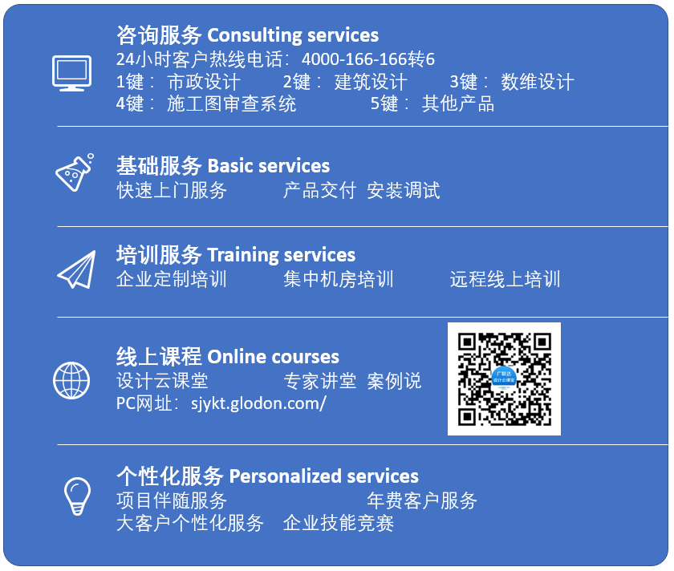

产品试用（有效期一个月）
序列 | 产品线 | 下载地址
1 | 市政解决方案 | 路易：https://design.glodon.com/product/eroadsuite  市政道路：https://design.glodon.com/product/szdl  管立得：https://design.glodon.com/product/pipingleader  海绵城市：https://design.glodon.com/product/spongecity  鸿城平台：https://design.glodon.com/#/productDetails/infrafuser
2 | 建筑解决方案： | BIMspace2022：https://www.fwxgx.com/softwares/list/312  暖通空调设计：https://design.glodon.com/product/mep_acs  负荷计算：https://design.glodon.com/product/gdcload  防排烟：https://design.glodon.com/product/gdsmoke  性能分析平台：https://design.glodon.com/product/gdbpa  BIM设计管理平台：https://design.glodon.com/product/bimspaceecp
3 | 居家免费使用申请流程 | 1.访问以上网址下载相对应的广联达设计软件。  2.初次安装软件成功后，即可正常使用。  3.到期的用户点击链接http://civilser.hongye.com.cn/hyauth/“提交算号信息，获得使用权限。  4.注册使用中有任何问题请与广联达客服联系

优惠方案
序列 | 合同金额 | 优惠条件 | 备注
1 | 30万以下 | 广联达标准价的基础上，享受95折优惠 | 合同签订日起，需20天内付款
2 | 合同额≥30万 | 广联达标准价的基础上，享受9折优惠 | 合同签订日起，需20天内付款
3 | 合同额≥80万 | 广联达标准价的基础上，享受85折优惠 | 合同签订日起，需20天内付款

河南区域联系方式
市政类产品联系人：李兆平 15737970833
建筑类产品联系人：张黎钧 15637914321
谢谢您

